Nom:

Compétence 1.3.8: les pictogrammes

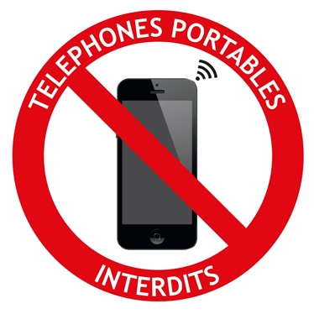

Après les pictogrammes des étiquettes textile, nous passons à d’autres catégories qui pourront vous être utiles dans votre futur métier.

Premières notions

Définition

Un pictogramme, c’est ……………………………………………………………………………………
…………………………………………………………………………………………………………………………….
…………………………………………………………………………………………………………………………….
…………………………………………………………………………………………………………………………….
…………………………………………………………………………………………………………………………….
…………………………………………………………………………………………………………………………….
…………………………………………………………………………………………………………………………….

Ca sert à quoi un pictogramme ?

A faire passer :

- ____________________________________
- ____________________________________
- ____________________________________
- ____________________________________

  - __________________________________

Où placer les pictogrammes ?

- ____________________________________
- ____________________________________
- ____________________________________
- ____________________________________
- ____________________________________

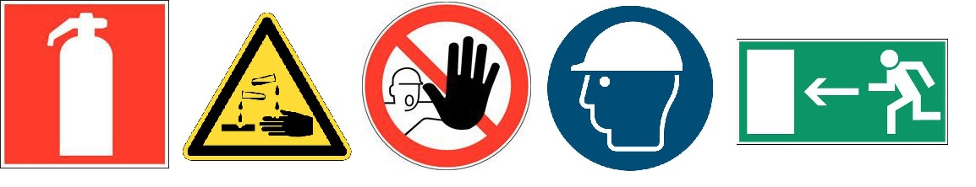

Signification et couleurs

SIGNIFICATION | FORME ET COULEUR | EXEMPLE
AVERTISSEMENT OU INDICATION | Triangle à pictogramme noir sur fond jaune, avec bordure noire | 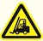
OBLIGATION | Rond à pictogramme blanc sur fond bleu | 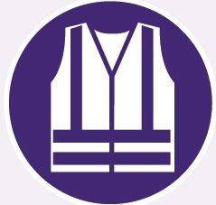
SAUVETAGE ET SECOURS | Carré ou rectangle à pictogramme blanc sur fond vert | 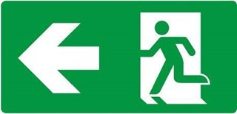
INTERDICTION | Rond à pictogramme noir sur fond blanc, cerclé et barré de rouge à 45 ° | 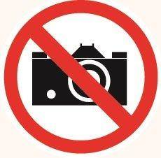
MATÉRIEL OU ÉQUIPEMENT DE LUTTE CONTRE L’INCENDIE | Rectangle ou carré à pictogramme blanc sur fond rouge | 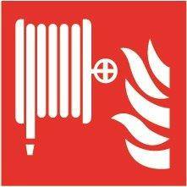

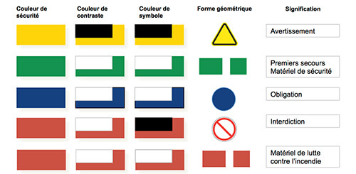

Les pictogrammes sur les emballages carton

Quand vous recevez les palettes de marchandises en grande surface, divers pictogrammes se trouvent sur les cartons d’emballage.
Ils vous aident à réceptionner et manipuler correctement la marchandise. Nous allons les décrypter…

Pictogrammes qualité et envoi

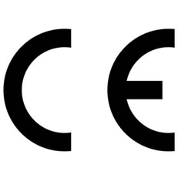 CE est l’abréviation de Conformité Européenne et est attribué aux produits conformes aux règles applicables au sein de l’Espace Économique Européen.
Les produits portant ce label doivent répondre à des exigences et des tests stricts tels que définis par l’ONU. Vous pouvez voir ce symbole unique de l’ONU apparaître sur certains sacs en plastique, jerrycans, etc.

C’est un symbole qui indique la position dans laquelle l’emballage doit rester. La variante avec des flèches noires est obligatoire pour le transport de liquides.
Il signifie que le contenu de l’emballage est sensible à l’humidité. Attention donc à la pluie et à l’eau !

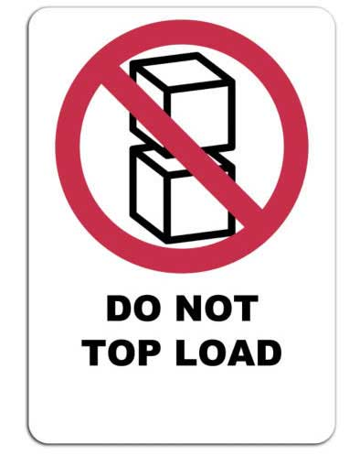Cette étiquette indique clairement qu’aucune charge ne peut être placée sur le dessus de vos caisses. Ceci est utile, entre autres, lors de l’envoi de produits très fragiles.
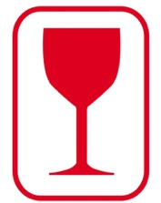 Ce symbole sert à indiquer que vos marchandises sont fragiles ou très vulnérables. Sous le verre apparait également souvent le texte « fragile ».
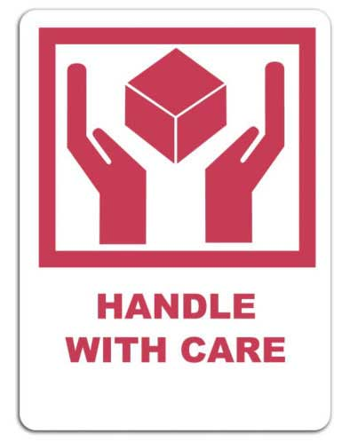 Lorsque vous faites face à cette étiquette sur un emballage, il est conseillé de traiter ce dernier avec soin. Alors faites attention !

Pictogrammes environnement et recyclage

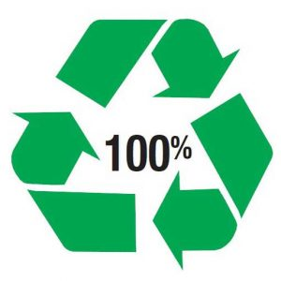C’est sans aucun doute l’un des logos sur les emballages les plus courants. Le chiffre indique le pourcentage de matière recyclée dans le produit final. Il est utilisé dans le monde entier comme symbole de recyclage.

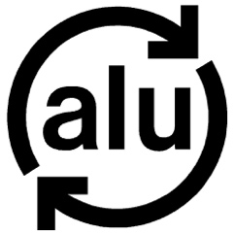. Ce sigle confirme la présence d’aluminium recyclable dans le produit.
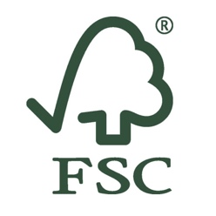
Le Forest Stewardship Council ou FSC est une organisation qui supervise la gestion responsable des forêts dans le monde entier. Le papier et le bois portant ce logo sont donc conformes aux normes FSC.

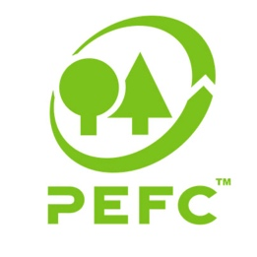
Cette certification garantit que le produit que vous achetez est issu de sources responsables, et qu’à travers votre acte d’achat vous participez à la préservation des forêts dans le monde.

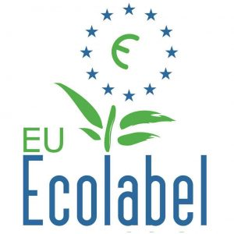 Le label écologique de l’UE est un label attribué par l’UE à des produits qui sont meilleurs pour l’environnement, sans compromettre leur qualité. En raison des exigences très strictes, seuls 10 à 20 % des produits sur le marché européen peuvent porter ce label.

Pictogrammes matières premières des emballages

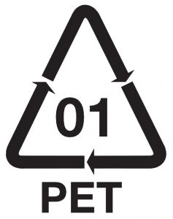 PET signifie polyéthylène téréphtalate. Cette matière première est principalement utilisée pour fabriquer des bouteilles en plastique transparentes. Les flèches autour du symbole indiquent que cette matière première est recyclable.
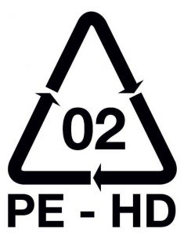 Ce symbole fait référence au polyéthylène haute densité. Ce matériau rigide est très résistant, hydrofuge et opaque (comparable au verre dépoli). Il est principalement utilisé pour fabriquer des sacs-poubelle, des sacs plastique robustes et des flacons qui résistent un choc.

EXERCICES

Place la lettre du pictogramme qui correspond

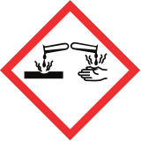………… 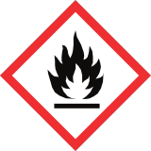…………………

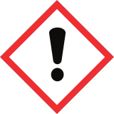…………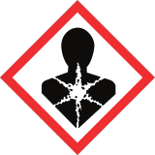………. 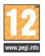 ……….

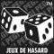 .............. …….. 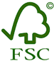 …………

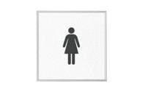………… 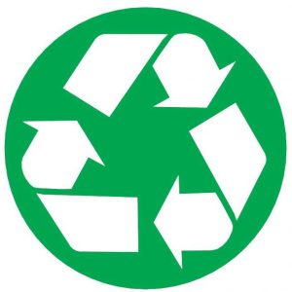………… 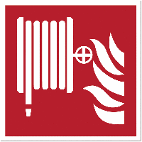 ………..

………. 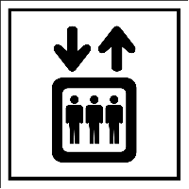 ……… …………

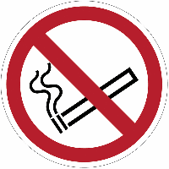 ……….. 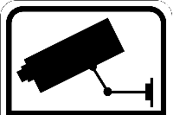 ……… 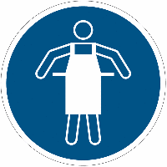 …….

……….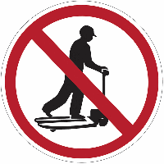…….. 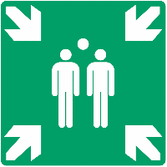 ……….

……… 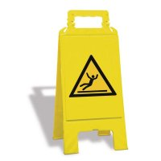…….. ………

A = Attention, caméra de surveillance
B = Attention , produits ou substances corrosives
C = Port de la charlotte/filet de protection cheveux obligatoire
D = Interdiction de boire et de manger
E = Attention, eau non potable
F = Emballage recyclable
G = Danger, produit/substance inflammable
H = Premiers secours
I = Attention, sol glissant, risque de chute
J = Attention, nocif/irritant
K = Jeu autorisé à partir de 12 ans
L = Interdiction de monter sur les chariots/transpalettes
M = Point de rassemblement en cas d’évacuation
N = Toilettes pour dames
O = Port du tablier obligatoire
P = Dangereux pour la santé à long terme
Q = Emballage à jeter à la poubelle après utilisation
R = Interdiction de fumer
S = Récipient sous pression
T = Ascenseur
U = Emballage issu d’une gestion de forêt « responsable »
V = Lance à incendie
W = Jeu incitant à parier/ miser de l’argent
X = Point d’information

Vrai ou faux

Un panneau de forme triangulaire avec fond jaune = danger ………………
Ce symbole signifie que le magasin vend des verres …………………

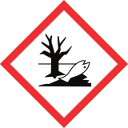Ce symbole signifie que la pêche est interdite …………………

Ce symbole signifie que nous devons nous rincer les yeux en cas de projection ………………….

Un symbole d’obligation sera triangulaire sur fond bleu …………….

